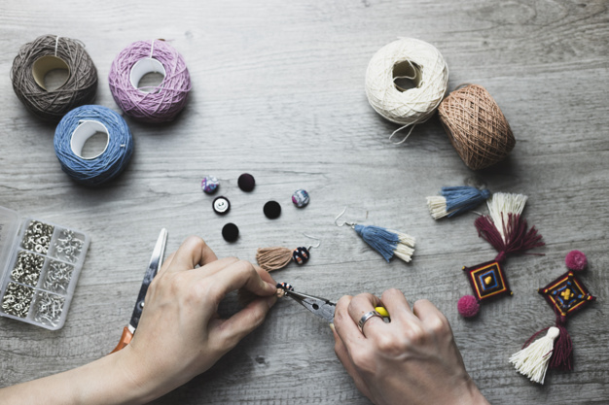
NÁZEV VÝROBKU
Autor:
TŘÍDA (nebo věková skupina):
MATERIÁL:

PRACOVNÍ POSTUP:

